
Управление Пенсионного фонда РФ
в Асиновском районе Томской области (межрайонное)

Пенсионный фонд представил мобильное приложение

30 марта 2017
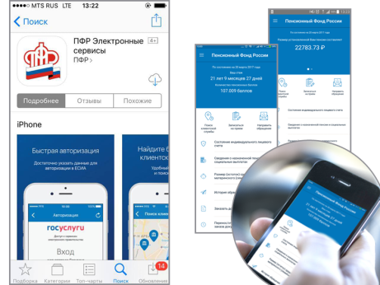
Пенсионный фонд России представил мобильное приложение, которое позволит с еще большей легкостью получить информацию о состоянии своего индивидуального лицевого счета в ПФР, проверить перечисленные работодателем страховые взносы, а также записаться на прием и заказать нужные документы.
Бесплатное приложение ПФР, доступное для платформ iOS и Android, дает возможность пользователям мобильных устройств воспользоваться ключевыми функциями, которые представлены в Личном кабинете на сайте Пенсионного фонда.
Для входа в приложение необходимо ввести четырехзначный пин-код и пройти авторизацию с помощью подтвержденной учетной записи на портале госуслуг. Подтвердить упрощенную или стандартную учетную запись можно в офисах Почты России, Ростелекома или клиентской службе Управления ПФР в Асиновском районе Томской области (межрайонного).
В дальнейшем вход осуществляется через этот пин-код. Пенсионный фонд первый среди госведомств реализовал механизм авторизации в Единой системе идентификации и аутентификации (ЕСИА) с помощью пин-кода.
С помощью приложения можно получить сведения о состоянии своего счета в ПФР – то есть о накопленных пенсионных баллах и стаже; о назначенной пенсии или социальной выплате, размере материнского капитала; истории своих обращений в ПФР.
В то же время ряд услуг, доступных через приложение, доступен и без авторизации на портале госуслуг. Так, с использованием службы геолокации приложение найдет ближайшую клиентскую службу Пенсионного фонда или МФЦ и предоставит возможность записаться на прием. Помимо этого через приложение можно заказать необходимые справки и документы, а также направить обращение в ПФР.
____________________________________________________
УПФР в Асиновском районе Томской области (межрайонное)
Тел.: (38241) 2-12-19; E-mail: admin009@080.pfr.ru

